JSM-6335F操作説明書 Ver1.22
2018.5.18 作成：石川誠
2018.7.3 改訂

※予約してあれば、共同利用機器センターのスタッフが制御ソフトを立ち上げ装置のウォームアップ作業を済ませた状態にしておきます。装置が立ち上がっていない場合は、センター事務室(内1756 or 053-478-1756)までご連絡ください。

※FE-SEMは真空を利用した装置ですので、試料台など真空に入る部品や部分を素手で触って汚染したり、水分を含む試料の観察を試みないでください。粉末状の試料を観察するときには、センター教職員にご相談ください。磁力を帯びている試料の観察はしないでください。

※ 描画の際には電源をいれて3時間以上待つ（だから出勤後立ち上げてアライメント調整くらいまではすませておくと良い）

試料の導入まで
1. 装置制御アイコン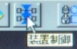を押して装置制御ウインドウを開く。

2. 「メンテナンス」メニューから「電子銃/真空」を選択する。
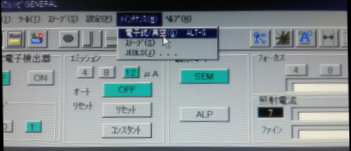
3. 「ステージ」メニューを押して開いた「ステージ」ウインドウの右下にある「試料交換」ボタンを押す。ステージが初期位置（X=25.000 mm, Y=35.000 mm, R=0）になるのを待つ。現在位置は画面右下に表示されているので確認できる。手動ノブをZ=39 mmにする。
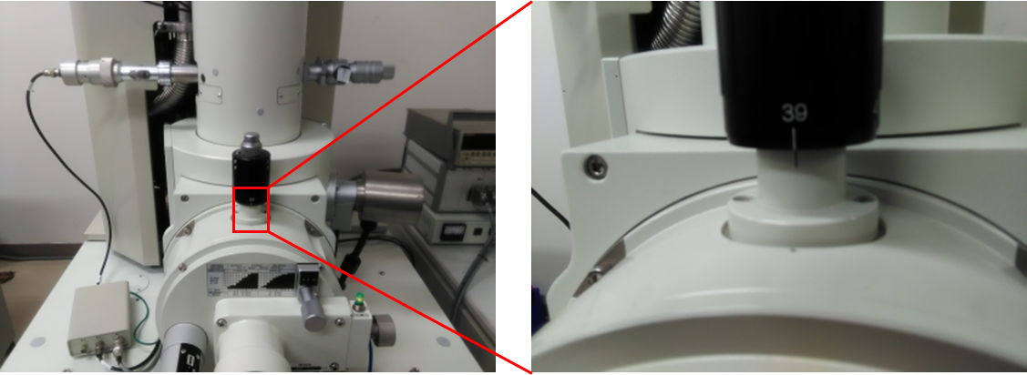

4. 矢印でしめした導入口のフタのねじを緩めて外す。基本的に右上だけで蓋を固定し、他の２箇所は引っ掛けてある程度にする。
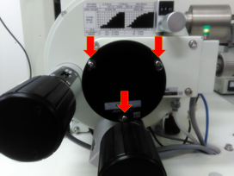

5. 試料台をトランスファロッドの先端に付ける（このとき塗ってあるグリースが手につくからロッド中央付近をできるだけ触らない）
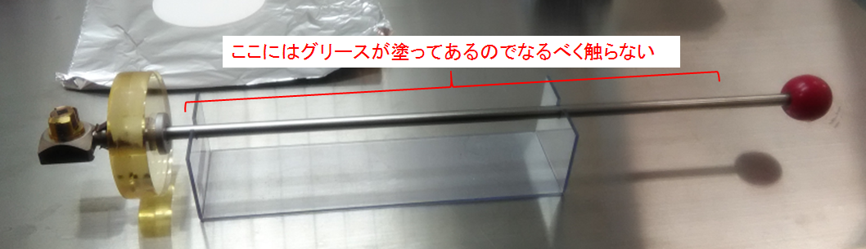

6. ロッドを導入口に押しつけながら緑色のランプを押して排気を開始する。手は排気が始まれば離してかまわない。
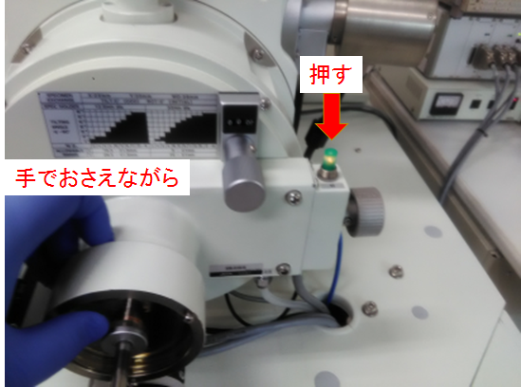

7. 排気が始まり、カチッと音がして緑のランプが消えるまで待つ。

8. 右側のノブを手前に回した後で右に抜いてゲートを開く。②のとき抵抗が大きいのは最初だけなので動かないからといって力一杯引っ張ると勢いがつきすぎ装置の故障につながるので、勢いがつかないようにゆっくりと引き出す。
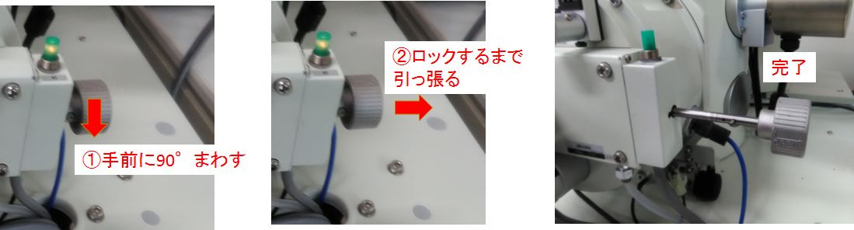

9. 以下の手順に従って試料を押し込む。ここが一番トラブルがおきやすいので無理や乱暴は厳禁で、とにかく注意深く進める。特に、手順④でロックされているか怪しいけどとにかくロッドをはずしてしまおうとするのが試料台落下につながり一番深刻な問題になるので、絶対にやってはいけない。
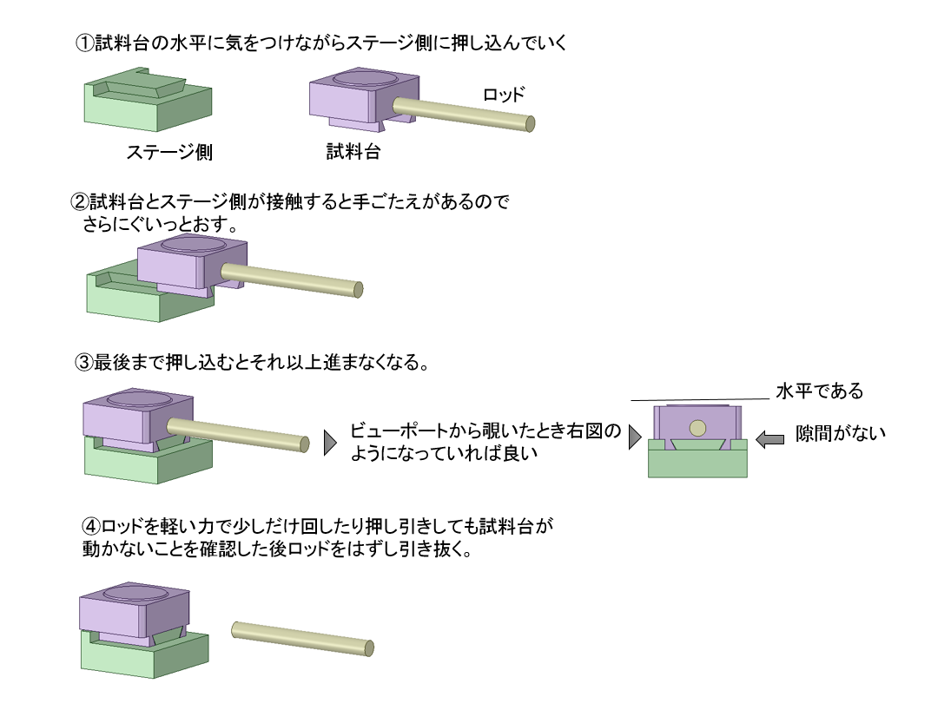
以下は失敗例。特に②をやらないように必ず目視しながら作業を行うこと。
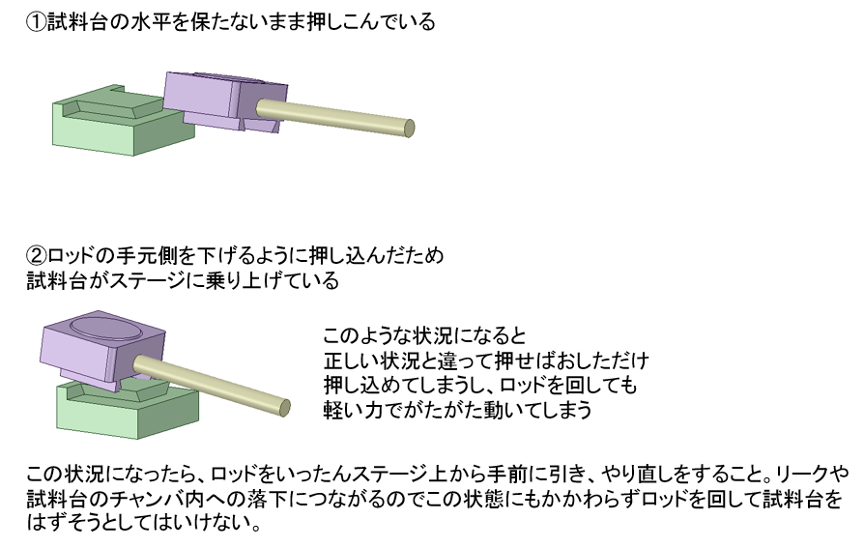

10. 右側のノブを押し込んで奥に回してロックする。
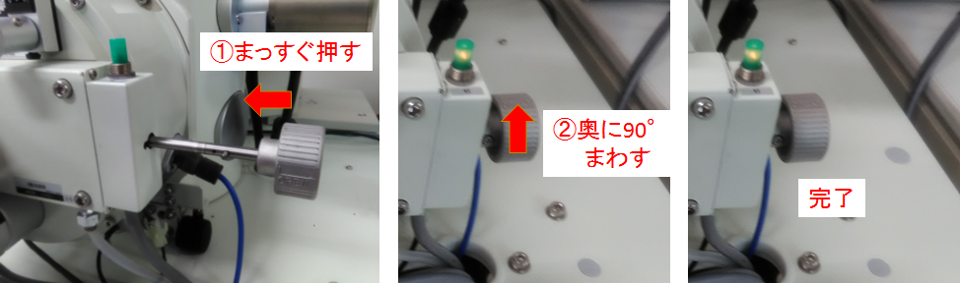

11. 導入口が大気圧に戻るときにロッドが落下するのでアクリル部分を押さえながら緑ボタンを押す。

12. メンテナンス内の高電圧Readyがオレンジ（不可）から緑に変わった後、さらに3分待つ（砂時計が置いてあるのでひっくり返して砂が落ちきるまでまつ。
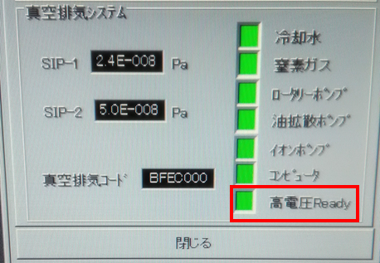

13. 加速電圧を使用したい値にセットした後で、HTボタンを押して加速電圧をON。加速電圧は金属表面など電子ビームによる損傷を心配しなくて良いものなら10~15kVくらい、損傷を心配するなら5~10kVくらいを目安とする。

14. 電流の表示が12uAになるまで待つ。
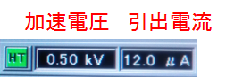

15. 12uAに到達したらエミッションのコンスタントボタンを押す
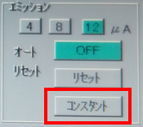

16. 鏡筒側のGUN VALVE CLOSEを押してゲートを開ける。
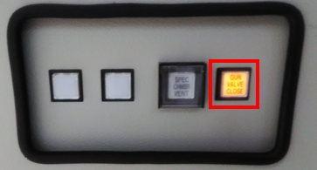

Tips1. サンプルの載っていない試料台だけ入れてアライメントをとってから本試料を入れると良い
Tips2. 描画のときはWD=15mmとする

ビーム軸調整

※これ以降は基本的にはメインテナンスウインドウは使わないので閉じておくと作業の邪魔にならない。

- 視野を試料台の上に合わせる。試料上でビーム軸合わせをすると試料を汚損させることがあるのでおすすめしない。倍率は1000倍程度にしておく。

- 操作パネルのALIGNボタンを押す
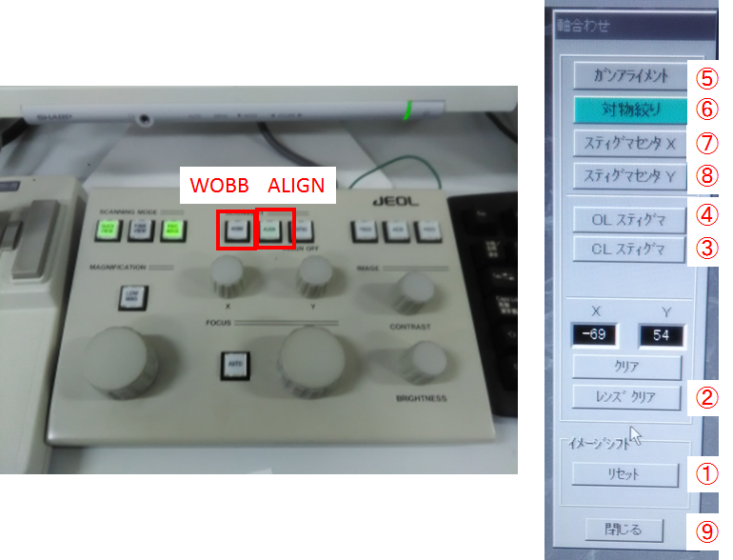

3.イメージシフトのリセット①
4. レンズクリア②を押す。
5. 「ガンアライメント」ボタン⑤を押し、像が最も明るくなる所を探す。

6. 照射電流を14 (MAX)にする。途中で像が暗くなり見えなくなった場合は見える程度にタブを戻し、次の７の手順を実行し、明るくなったところで再度照射電流を大きくする。
7. X, Yノブを操作して画面が一番明るくなるところにセットする。
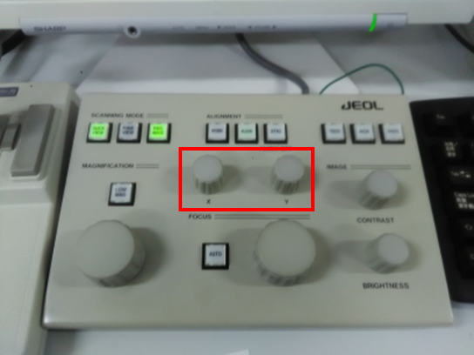
8. 照射電流を8にする。
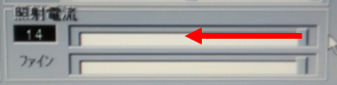

9. フォーカスをZ位置にあわせる(Z=39なら39のボタンを押す。
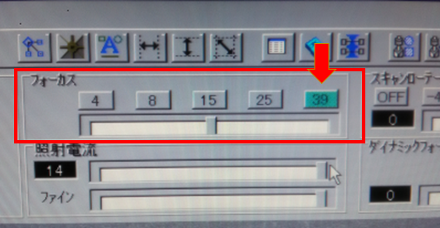

10. CLスティグマ③を押してから、X, Yノブを操作して像がきれいになるところを探す。ただし、この操作はあまり効果が感じられないので、像が極端におかしくなれば次の手順に進んでよい。

11. OLスティグマ④を押してから、X, Yノブを操作して像がきれいになるところを探す。このときCONTRASTやBRIGHTNESSを操作して像がやや暗い程度にしておくと付着物の表面形状がよく観察でき調整しやすい。

※ここから先は必要に応じて倍率を20k倍などにして、非点収差をきっちりと抑えていくとよい。

12. 対物しぼり⑥を押す。WORBを押すと像が振動する。X, Yノブを操作してこの振動を止める。
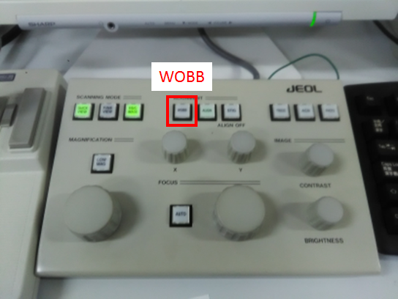
13. スティグマセンターX⑦を押す。WORBを押すと像が振動する。X, Yノブを操作してこの振動を止める。

14. スティグマセンターY⑧を押す。WORBを押すと像が振動する。X, Yノブを操作してこの振動を止める。

15. 閉じる⑨

14. コンソールの「RDC image」を押して視野の制限を解除する。

※以上でビーム軸調整は終わりです。

観 察

Quick view: 普通の走査
Fine view: 走査速度の変更（２段階）
RDC image：視野の制限
ツール→カーソル測長

・その場FE-SEMや分析FE-SEMと異なり使用している間にエミッション電流が低下していく。対策としては制御メニューからオートリセットを選ぶか、電流表示の右脇のリセットボタンを押す。

・マウスの右ボタンの長押しや左ボタンを押しながらのドラッグで視野の移動ができる。

・試料導入時はＷＤ=39mmであるが、ＷＤを小さくすると分解能の向上が期待できる。Ｚ軸のノブをまわしてＷＤを変えるときには１段階小さくしてはフォーカスを合わせ、画面上に表示されるＷＤの値を見ながら行う。一足飛びに必要なＷＤまで下げると事故につながるのでやらない。

・Ｚ軸のノブは最少4mmであるがつかわない。普段はどれだけ狭くしても8mmまでにしてほしい。

・Z位置を変えたときは制御メニュー内のフォーカスボタンを使うと簡単にステージに追従できる。

像を保存
1. Freezeボタンを押して１走査終わって画面が静止するまでまつ。
2. 「画像メニュー→画像ファイル」もしくは「Alt+L」で画像ファイリングを呼び出す。
2. 画像ファイリング
3. 「エクスポート」を押すと保存先を聞いてくるのでフォルダやファイル名を適当にして保存する。「保存」というボタンも押せば同じように保存先を聞いてくるが、「保存」ボタンで保存すると、スケールバーや倍率、検出器の種別などが画像に挿入されないので普段は使わない。

※閉じるときはウインドウの下にある閉じるボタンを押す。

終了手順
1. ステージのZノブを操作して試料交換位置であるZ=39mmにする。

2. 鏡筒側のGUN VALVE CLOSEを押してゲートを閉める。

3. 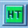ボタンを押して電子ビームをとめる。
4. 加速電圧の設定を0.5kVにする
5. ステージメニューから試料交換を選びステージの位置を交換位置X=25.000, Y=35.000, R=0になったことを確認する。
6. ロッドをはめて緑色のランプボタンを押す。
7. 消灯したらゲートを空けて試料を取り出す。
8. 取り出したら、ゲートを閉める
9. ロッドを押さえながら緑のボタンをおす。
10. ふたを戻す。
11. ソフトウエアを終了する。このとき変更した～と聞いてきたら「いいえ」を押す。

12. 必要であればデータを保存する。
13.スタートメニューからシャットダウンを選んでWindowsを終了。
14. テーブルの下の電源「0」(つまりOFF)
データの移動
1.右のPCを起動する（パスワードはない）
2. SEM側デスクトップの「SEM写真へのショートカット」アイコンをダブルクリックする
3. SEMのPCと右のPCの通信が始まるので、完了するまでしばらく待つ（２～３分かかる場合もあるので気長に）。
4. 接続されるとユーザー名とパスワードを聞いてくるが何も入力せずそのままOKして待つ
5. 開いたSEM写真フォルダにCD-Rに保存したいデータやフォルダを移動させる。
6. 右の画面にあるRoxio CD&DVDレコーダをダブルクリックして起動する。
7. 中段のデータCDの作成を選ぶ。
8. 下図①とした右側下の囲み内にCD-Rに書き込みたいデータをドロップする。
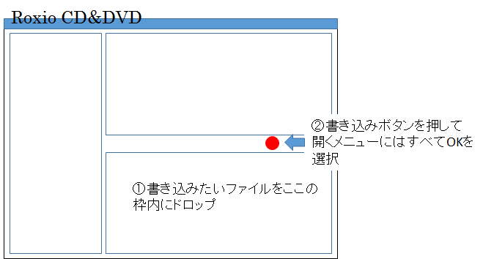
9. 上図②で示したあたりにある書き込みボタンを押す。いくつかダイアログがでるが、すべてOKを選べばよい。

付録

通常は使用前にセンター教職員が装置を立ち上げておくのでユーザーが以下の手順で立ち上げをする必要はないが、時間外使用の場合などには、以下の手順で装置を立ち上げることができる。

起動手順

1. Z位置を決める機械ノブが39mmになっているか確認する。なっていないなら39mmにする。（Z=39mmが試料の交換位置だから）

2.テーブル下のOPN POWERボタンの「１」を押して主電源をONする。
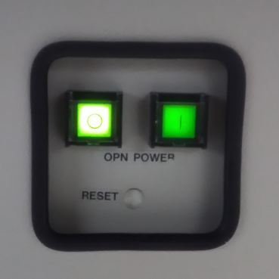

3. PCをON
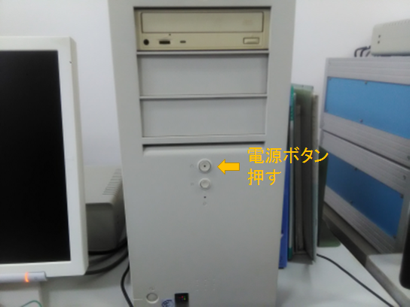

4. OSの選択は上にあるVGA modeとしていない方を選択してenterキーを押す（つまりそのままenterキーを押せばよい）。そのまま30秒放置しても問題ない。
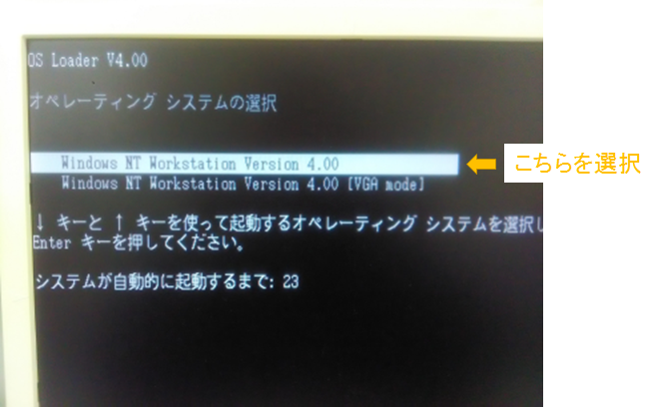

5. Windowsが起動したら下記のダイアログが開くので、指示に従ってCtrl+Alt+Delをおして「Administrator / V#2001」でログインする。
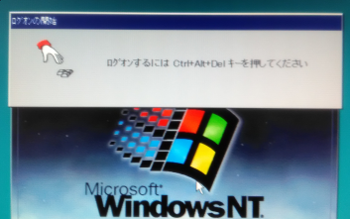
ログイン後下の画面が出る
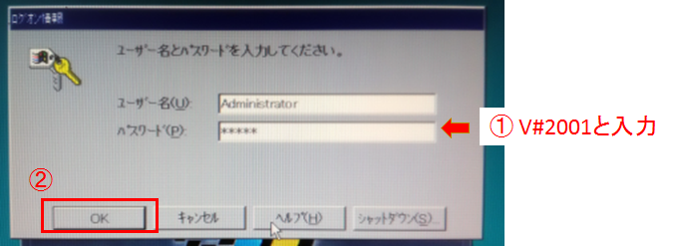

6. しばらく待つとデスクトップ画面が表示される。(JPN)LEOL-PC-SEM 6335アイコン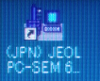をダブルクリックして起動

7. 前回のフラッシングから15時間以上経過していると、警告音とともに下に示すフラッシングウインドウが開きフラッシングを促される。起動時にこのウインドウが開いたら「OK」を押してフラッシングを実行する
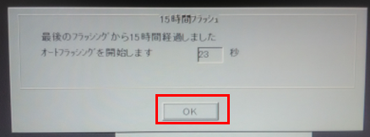

8.ステージ位置のキャリブレーションダイアログが自動で開くのでOKを押す。
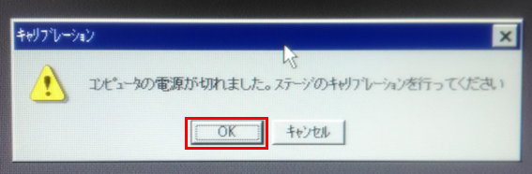

9. 試料ホルダの選択を促すダイアログが表示されるので、「はい」ボタンを押す。
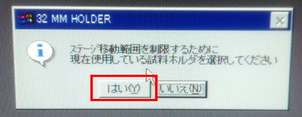

10. 開いた試料交換ウインドウ上で使用するホルダをクリックして選択状態にする。試料に厚みがありホルダ上面に突き出している場合には、「試料の厚み誤差」の項目に飛び出している分の厚みを入力する。「閉じる」ボタンをおしてホルダの選択を終了する。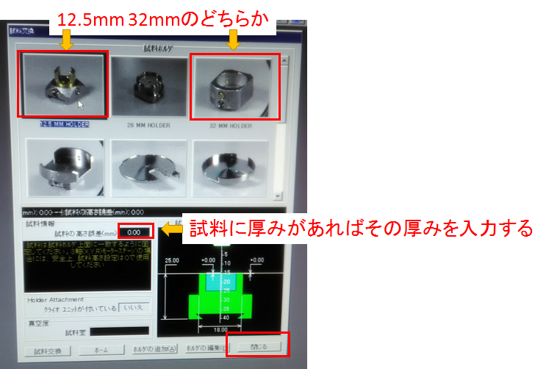

10. 制御装置アイコンを押して加速電圧などを設定するウインドウを開く。

11. メンテナンスから「電子銃/真空」を選択して電子銃と真空のステータスを表示させる。

12. 表示されているSIP-1, SIP-2の圧力をログブックに記録する。

13. ①加速電圧を0.5kV、②エミッションを12uAにセットしていることを確認して③HVをON
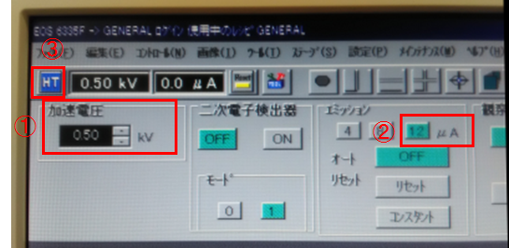

14. メンテナンスタブ内で引き出し電圧を確認してログブックに記入※ここでは状態を見るだけなのでオートリセットはOFFのままで使用する。

15. 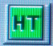ボタンを押して加速電圧をOFFする。

この後は通常の手順で使用できます。

